**TRƯỜNG ĐẠI HỌC KỸ THUẬT CÔNG NGHIỆP**

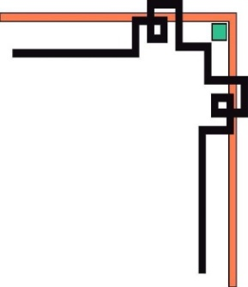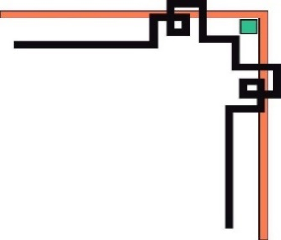

**KHOA ĐIỆN TỬ**

**BỘ MÔN: CÔNG NGHỆ THÔNG TIN**

✯✯✯



**BÁO CÁO ĐỒ ÁN TỐT NGHIỆP**

**ĐỀ TÀI: XÂY DỰNG ỨNG DỤNG TỪ ĐIỂN TIẾNG ANH TRÊN ANDROID STUDIO**

|  |  |  |
| --- | --- | --- |
| **Giảng viên hướng dẫn** | **:** | **ThS. Trần Thị Thanh** |
| **Họ tên sinh viên** | **:** | **Lê Thị Thu Trang** |
| **Ngành học** | **:** | **Kỹ thuật Máy tính** |
| **MSSV** | **:** | **K195480106023** |
| **Lớp** | **:** | **K55KMT.01** |

**Thái Nguyên 2024**

TRƯỜNG ĐẠI HỌC KỸ THUẬT CÔNG NGHIỆP

**KHOA ĐIỆN TỬ**

**ĐỒ ÁN TỐT NGHIỆP**

**NGÀNH : KỸ THUẬT MÁY TÍNH**

**Đề tài : XÂY DỰNG ỨNG DỤNG TỪ ĐIỂN TIẾNG ANH TRÊN ANDROID STUDIO**

**SINH VIÊN : LÊ THỊ THU TRANG**

**MSSV : K195480106023**

**LỚP : 55KMT.01**

**GIÁO VIÊN HƯỚNG DẪN: TH.S TRẦN THỊ THANH**

**THÁI NGUYÊN - 2024**

|  |  |
| --- | --- |
| TRƯỜNG ĐẠI HỌC KTCN | CỘNG HOÀ XÃ HỘI CHỦ NGHĨA VIỆT NAM |
| KHOA ĐIỆN TỬ  **BỘ MÔN CÔNG NGHỆ THÔNG TIN** | **Độc lập - Tự do - Hạnh phúc**  **--------o0o---------** |

**PHIẾU GIAO ĐỀ TÀI ĐỒ ÁN TỐT NGHIỆP**

Sinh viên: Lê Thị Thu Trang MSSV : K195480106023

Lớp : K55KMT Ngành : Kỹ thuật máy tính

Giáo viên hướng dẫn: ThS. Trần Thị Thanh

Ngày giao đề tài: 22/04/2024 Ngày hoàn thành: 08/06/2024

1. Tên đề tài : **Xây dựng ứng dụng từ điển tiếng anh trên Android studio**

2. Yêu cầu của phần mềm, ứng dụng:

* Phân tích, xác định yêu cầu và phương án thực hiện.
* Tìm hiểu lập trình trên thiết bị di động.
* Áp dụng ngôn ngữ java và cơ sở dữ liệu SQLite và phần mềm Android studio.
* Cập nhật cơ sở dữ liệu từ điển tiếng anh.
* Thiết kế ứng dụng.

3. Các sản phẩm, kết quả :

* Website theo yêu cầu của đồ án.
* Thuyết minh đồ án theo mẫu chung của khoa Điện tử.

4. Ngày giao nhiệm vụ: 05/4/2024

5. Ngày hoàn thành nhiệm vụ: 20/6/2024

|  |  |
| --- | --- |
| **TRƯỞNG BỘ MÔN** | **GIÁO VIÊN HƯỚNG DẪN** |
| *(Ký và ghi rõ họ tên)* | *(Ký và ghi rõ họ tên)* |

**NHẬN XÉT CỦA GIÁO VIÊN HƯỚNG DẪN**

*Thái Nguyên, ngày….tháng…..năm…..*

**GIÁO VIÊN HƯỚNG DẪN**

*(Ký ghi rõ họ tên)*

**NHẬN XÉT CỦA GIÁO VIÊN CHẤM**

*Thái Nguyên, ngày….tháng…..năm…..*

**GIÁO VIÊN HƯỚNG DẪN**

*(Ký ghi rõ họ tên)*

# LỜI MỞ ĐẦU

Hiện nay, tiếng anh được coi là ngôn ngữ phổ biến số một trên thế giới. Hàng triệu người từ các nền văn hóa khác nhau đều nỗ lực học tiếng Anh mỗi ngày. Ở Việt Nam, tiếng Anh cũng đã chiếm được vị trí quan trọng kể từ khi đất nước bắt đầu thực hiện chính sách mở cửa hội nhập ra khu vực và thế giới. Ở nhiều lĩnh vực khác nhau trong xã hội như kinh tế, chính trị, khoa học, du lịch,… đều rất cần những người có trình độ tiếng Anh giỏi. Người ta học và sử dụng tiếng Anh với nhiều mục đích khác nhau để đáp ứng nhu cầu giao tiếp ngày càng lớn trong xã hội, để kiếm được công việc tốt, để được thăng chức, hay để giành được cơ hội đi du học và làm việc ở nước ngoài.

Cùng với đó, sự phát triển của công nghệ di động đã bùng nổ trong vài năm qua. Các thiết bị cầm tay đã trở nên mạnh mẽ và rất phổ biến. Trong vài năm trở lại đây, hệ điều hành Android ra đời và trở thành nền tảng điện thoại thông minh phổ biến nhất thế giới, với sự kế thừa những ưu việt của các hệ điều hành ra đời trước và sự kết hợp của nhiều công nghệ tiên tiến nhất hiện nay. Những ưu điểm dễ thấy nhất của Android chính là khả năng tùy biến nhanh chóng, dễ làm quen, ứng dụng hỗ trợ phong phú, tương thích với đa cấu hình phần cứng của các nhà sản xuất. Dù đã hay chưa từng sử dụng smartphone sử dụng hệ điều hành Android đều rất dễ sử dụng, đơn giản trong tùy biến theo sở thích cá nhân, cũng như có rất nhiều ứng dụng để thỏa mãn nhu cầu của từng người dùng. Đồng thời Android có mã nguồn mở đã cho phép các nhà phát triển thiết bị, mạng di động và các lập trình viên được điều hành và phân phối Android một cách tự do. Bởi vậy trước nhu cầu và lợi thế đó, em đã quyết định nghiên cứu và xây dựng ứng dụng: **Xây dựng ứng dụng từ điển Anh Việt trên Android.**

# LỜI CẢM ƠN

Em xin gửi lời cảm ơn chân thành và sự tri ân sâu sắc đối với cô **Trần Thị Thanh**, giảng viên của trường Đại Học Kỹ Thuật Công Nghiệp Thái Nguyên đã nhiệt tình hướng dẫn hướng dẫn em hoàn thành tốt báo cáo này.

Em xin gửi lời cảm ơn chân thành tới các thầy, các cô là giảng viên khoa điện tử cùng các thầy, cô bộ môn Công Nghệ Thông Tin trường Đại Học Kỹ Thuật Công Nghiệp Thái Nguyên đã tận tình truyền đạt kiến thức và hướng dẫn cho em trong suốt quá trình học tập tại trường.

Trong quá trình làm báo cáo khó tránh khỏi sai sót, rất mong các thầy, cô bỏ qua, em rất mong nhận được ý kiến góp ý của thầy cô bộ môn để em rút kinh nghiệm cho tương lai.

**Em xin chân thành cảm ơn!**

**Sinh viên thực hiện**

Trang

Lê Thị Thu Trang

MỤC LỤC

LỜI MỞ ĐẦU 1

LỜI CẢM ƠN 2

CHƯƠNG I: TỔNG QUAN VỀ ĐỀ TÀI 6

1.1. Một số khái niệm cơ bản. 6

1.2. Mục tiêu nghiên cứu đề tài 7

1.3. Bố cục đề tài 7

CHƯƠNG II. KHẢO SÁT THỰC TẾ 8

2.1. Khảo sát thực tế các ứng dụng từ điển. 8

2.2. Yêu cầu của ứng dụng mới 14

2.3. Các công nghệ sử dụng trong đề tài. 15

2.3.1. Ngôn ngữ Java 15

2.3.2. Cơ sở dữ liệu SQLite 17

2.3.3. Phần mềm Android studio 18

CHƯƠNG III. PHÂN TÍCH VÀ THIẾT KẾ 23

3.1. Phân tích 23

3.1.1. Chức năng của server 23

3.1.2. Chức năng của client 23

3.2. Phân tích thiết kế 23

3.2.1. Biểu đồ usercase. 23

3.2.2. Các biểu đồ hoạt động 24

3.2.3. Các biểu đồ tuần tự 27

CHƯƠNG IV. THIẾT KẾ CƠ SỞ DỮ LIỆU 28

4.1. Bảng dữ liệu 28

4.2. Mô tả chi tiết cơ sở dữ liệu 30

4.2.1. Bảng: Trắc nghiệm 30

4.2.2. Bảng: Ngữ Pháp 30

4.2.3. Bảng: Từ điền 30

4.2.4. Bảng: Anh việt 31

CHƯƠNG V. LẬP TRÌNH VÀ KIỂM THỬ 32

5.1. Quy trình thực hiện 32

5.1.1. Lên ý tưởng 33

5.1.2. Phân tích chức năng, xây dựng cấu trúc ứng dụng. 33

5.1.3. Xây dựng bản demo với các chức năng cơ bản 33

5.1.4. Thử nghiệm và hoàn thiện tinh chỉnh chức năng. 39

5.2. Kiểm thử ứng dụng. 40

**CHƯƠNG VI. NHẬN XÉT VÀ ĐÁNH GIÁ VỀ ỨNG DỤNG.** 41

6.1. Những kết quả đã đạt được 41

6.2. Hướng phát triển của đồ án. 42

TÀI LIỆU THAM KHẢO 43

MỤC LỤC HÌNH ẢNH

Hình 1. Khái niệm tiếng anh là gì ? 9

Hình 2. Ứng dụng từ điển Anh – Việt offliine Fast Dictionary 11

Hình 3. App từ điển Anh – Việt offline – Tflat Dictionary. 12

Hình 4. Từ điển Anh Việt android offline Lạc Việt. 14

Hình 5. App từ điển offline cho iPhone VDict 15

Hình 6. Java là gì? 17

Hình 7. SQLite là gì? 19

Hình 8. Ứng dụng Android Studio. 20

Hình 9. Android Studio. 22

Hình 10. Cửa sổ chính của Android Studio. 22

Hình 11. BIểu đồ hoạt động tra từ. 26

Hình 12. Biểu đồ hoạt động ngữ pháp. 27

Hình 13. Biểu đồ hoạt động làm bài kiểm tra. 28

Hình 14. Bảng cơ sở dữ liệu kiểm tra. 30

Hình 15. Bảng cơ sở dữ liệu ngữ pháp. 30

Hình 16. Bảng cơ sở dữ liệu từ vựng 31

Hình 17. Bảng cơ sở dữ liệu tra từ 31

Hình 18. Chi tiết bảng trắc nghiệm. 32

Hình 19. Chi tiết bảng ngữ pháp. 32

Hình 20. Chi tiết bảng từ điển. 32

Hình 21. Chi tiết bảng anh việt. 33

Hình 22. Quy trình thực hiện xây dựng ứng dụng. 34

Hình 23. Chức năng ngữ pháp. 36

Hình 24. Chức năng từ vựng. 37

Hình 25. Chức năng tra từ 38

Hình 26. Chức năng kiểm tra. 41

Hình 27. Thêm hình ảnh màu sắc. 42

Hình 28. Thêm hình ảnh kiểm tra 42

# CHƯƠNG I: TỔNG QUAN VỀ ĐỀ TÀI

## Một số khái niệm cơ bản.



*Hình 1. Khái niệm tiếng anh là gì ?*

Tiếng Anh (English) là ngôn ngữ thuộc nhánh miền Tây của nhóm ngôn ngữ German trong ngữ hệ Ấn – Âu. Đây là ngôn ngữ sử dụng rộng rãi nhất thế giới. Nó được sử dụng là ngôn ngữ mẹ đẻ bởi một số lượng lớn người dân từ khắp thế giới tại Liên hiệp Anh, Mỹ, Canada, Cộng hòa Ireland, New Zealand và một số quốc đảo trong vùng Caribbean. Đây là ngôn ngữ mẹ đẻ được sử dụng nhiều thứ ba trên thế giới, sau Tiếng Hoa và Tiếng Tây Ban Nha. Đây là ngôn ngữ thứ hai được sử dụng rộng rãi và là ngôn ngữ chính thức trong các tổ chức lớn bao gồm Liên minh châu Âu, Khối Thịnh vượng chung Anh Và đặc biệt là Liên hiệp Quốc.

Tiếng Anh được sử dụng phổ biến nhờ vào ảnh hưởng của Mỹ và Anh trên các lĩnh vực quân sự, kinh tế, khoa học, tin học, chính trị và văn hóa. Ở nhiều nước trong đó có Việt Nam, người ta bắt buộc hoặc mặc định phải học tiếng Anh để đi làm.

Từ điển là nơi giải thích thông tin về ngôn ngữ của con người một cách dễ hiểu và khách quan nhất. Từ điền là một tập hợp các từ và cụm từ được sắp xếp theo thứ tự bảng chữ cái hoặc theo một hệ thống sắp xếp khác nhau, như theo từ loại hoặc theo chủ đề. Nó cung cấp định nghĩa, thông tin về cách sử dụng từ , ví dụ về cách sử dụng và có thể cung cấp thông tin khác như nguồn gốc, từ đồng nghĩa, từ trái nghĩa và phát âm. Từ điển có thể là sách in hoặc phiên bản điện tử trên máy tính hoặc thiết bị di động. Nó được sử dụng để tra cứu và tìm hiểu ý nghĩa của các từ ngữ trong ngôn ngữ mục tiêu.

* 1. **Mục tiêu nghiên cứu đề tài.**
* Nghiên cứu lập trình trên hệ điều hành android.
* Nghiên cứu ngôn ngữ lập trình java.
* Nghiên cứu xây dựng giao diện với xml trong android.
* Nghiên cứu hệ quản trị cơ sở dữ liệu SQLite.
  1. **Quy trình thực hiện.**
* Khảo sát thực tế.
* Phân tích thiết kế.
* Thiết kế cơ sở dữ liệu.
* Triển khai ứng dụng.
* Kiểm thử ứng dụng.
* Kết luận và hướng phát triển

*Tóm tắt chương.*

*Chương này đã giải thích một số khái niệm về đề tài như khái niệm tiếng anh là gì, tầm quan trọng của tiếng anh trên toàn thế giới nói chung và đối với Việt Nam nói riêng. Bên cạnh đó còn nêu lên mục tiêu nghiên cứu của đề tài và bố cục của đề tài. Việc xác định bố cục của đề tài giúp chúng ta xác định hướng phát triển và nội dung cần làm của đề tài, điều này giúp chúng ta làm việc hiệu quả hơn.*

**CHƯƠNG II. KHẢO SÁT THỰC TẾ**

## 2.1. Khảo sát thực tế các ứng dụng từ điển.

Với những ai học và sử dụng tiếng Anh thường xuyên, các công cụ từ điển Anh việt hết sức quan trọng. Hiện nay, có hàng trăm lại từ điển khác nhau từ offline đến online và nó phù hợp với từng đối tượng và độ tuổi. Sau đây là một số loại từ điển phổ biến hiện nay:

1. *Fast Dictionary*

Fast Dictionary là ứng dụng từ điển Anh - Việt offline được người dùng đánh giá khá cao. App từ điển này cho phép người dùng dịch cả Anh - Anh và Anh - Việt hoàn toàn miễn phí.

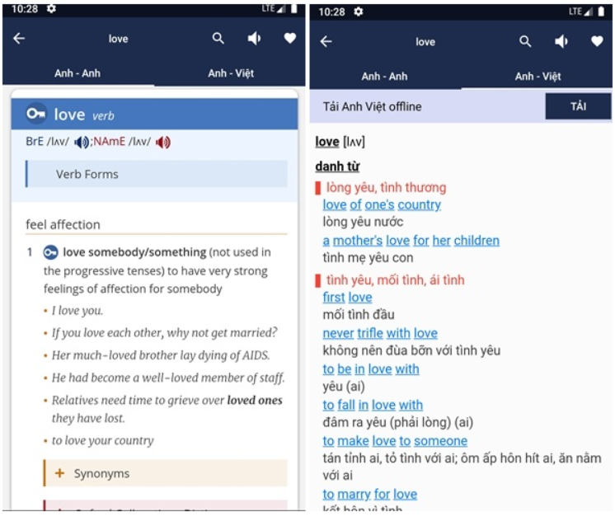

*Hình 2. Ứng dụng từ điển Anh – Việt offliine Fast Dictionary*

Ưu điểm:

* Hỗ trợ tra từ điển Anh - Anh và Anh - Việt offline hoàn toàn miễn phí. Cho phép tra cứu đồng thời cả Anh - Việt và Anh - Anh.
* Tích hợp tính năng tra nghĩa của từ bằng giọng nói.
* Người học có thể lưu từ vựng để học từ mới dễ dàng hơn.
* Từ điển Offline có dung lượng nhẹ tối ưu cho bộ nhớ điện thoại.
* Giao diện thân thiện, thuận tiên và dễ sử dụng.

Nhược điểm:

* Thi thoảng có phát sinh lỗi khi sử dụng offline.
* Nhiều quảng cáo gây mất tập trung cho người học.

1. *TFlat Dictionary*

TFlat Dictionary được đánh giá là một trong những từ điển offline Anh - Việt tốt nhất hiện nay với nhiều ưu điểm nổi bật

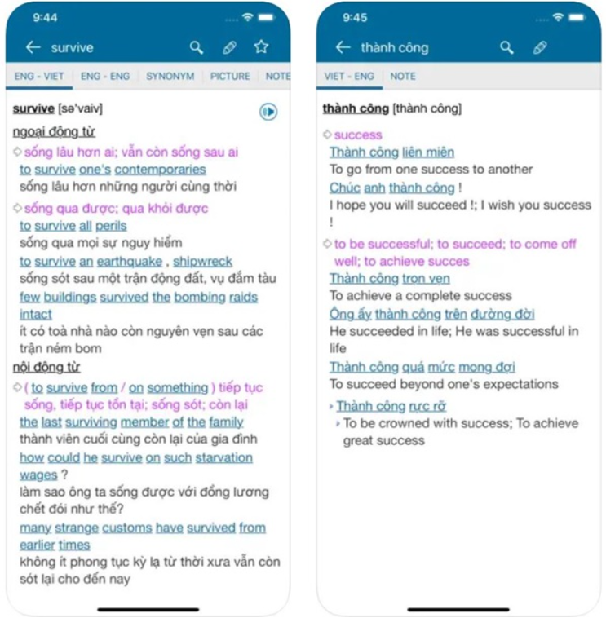

Hình 3. *App từ điển Anh – Việt offline – Tflat Dictionary.*

Ưu điểm:

* Kho từ vựng khổng lồ với 400.000 từ Anh - Việt và 150.000 từ Việt - Anh kèm với phát âm chuẩn giọng Anh - Anh và Anh - Mỹ.
* Hỗ trợ tính năng dịch đoạn văn, câu văn từ Anh - Việt và Việt - Anh.
* Nhiều tính năng hữu ích như: hỗ trợ sao lưu khi đăng nhập tài khoản, nhắc nhở học từ vựng mỗi ngày, …
* Có các word packages hay như: Irregular verbs, từ vựng IELTS, từ vựng TOEIC, từ vựng TOEFL, 3000 từ vựng, …
* Giao diện tối giản, đẹp mắt, dễ sử dụng.

Nhược điểm:

* Giọng phát âm của một số từ còn chưa rõ ràng hoặc sai, cần cải thiện.
* Còn nhiều quảng cáo gây nhiễu, mất tập trung cho người học.
* Các package từ vựng VIP cần trả phí để mua.

1. *Từ điển lạc việt*

App từ điển Lạc Việt là ứng dụng từ điển khá quen thuộc với người học Tiếng Anh và được đánh giá là một trong những từ điển Anh - Việt offline tốt nhất hiện nay.

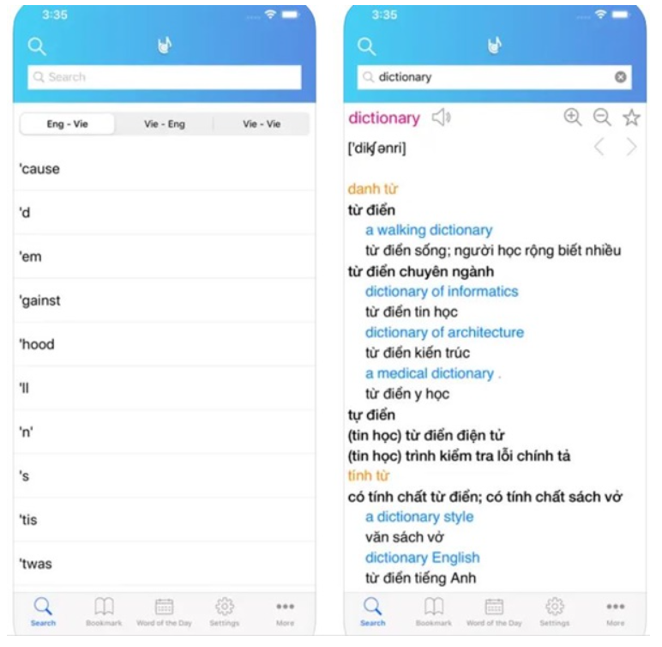

Hình 4. Từ điển Anh Việt android offline Lạc Việt.

Ưu điểm:

* Ứng dụng cung cấp đầy đủ Từ điển Anh - Việt, Từ điển Việt-Anh và Việt - Việt với hơn 400,000 từ và cụm từ.
* Lạc Việt Dictionary có cả phát âm giọng Anh - Anh và Anh - Mỹ.
* Ngoài cách tra từ theo cách thông thường, người dùng còn có thể sử dụng phương pháp Tra chéo. Nghĩa là bạn có thể tra cứu bất kỳ từ nào trong phần giải nghĩa chỉ bằng một click.
* Người dùng có thể sử dụng chức năng tra từ thông qua hình ảnh, cực kỳ hữu dụng và tiện lợi.
* Ngoài ra, ứng dụng từ điển offline Lạc Việt còn có các tính năng học từ vựng khác như: Thêm các từ cần học vào thư mục Yêu thích giúp người dùng có thể ôn lại từ vựng; Lưu lịch sử: cho phép người học xem lại toàn bộ những từ đã tra trước đó.

Nhược điểm:

* Một số từ có phát âm sai.
* Tốc độ ứng dụng chậm.
* Giao diện chưa tối ưu với người dùng.

1. *VDict Dictionary*

Từ điển Vdict ứng dụng từ điển Anh - Việt Offline hỗ trợ tra cứu từ vựng Anh - Việt, Việt - Anh có khá nhiều tính năng hay và nhận được nhiều đánh giá tích cực từ người dùng.

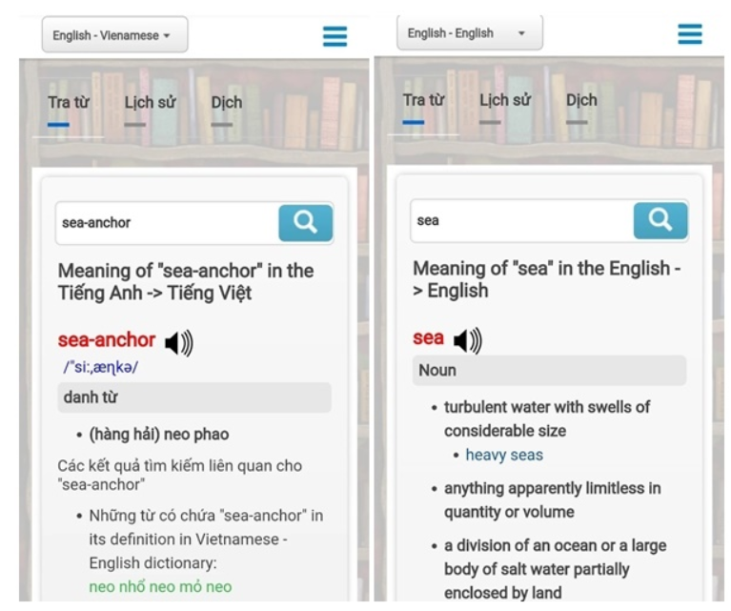

Hình 5. App từ điển offline cho iPhone VDict

Ưu điểm:

* Kho từ vựng Anh - Việt, Việt - Anh được tổng hợp qua nhiều năm với hơn 2.000.000 từ, câu, thành ngữ chuẩn.
* Có tính năng dịch câu, đoạn văn từ Anh sang Việt và ngược lại.
* Đặc biệt, Vdict có tính năng giúp tra cứu các từ, câu liên quan giúp người học có thể hiểu rõ hơn ý nghĩa của từ vựng và áp dụng vào các tình huống hay ngữ cảnh một cách chính xác.
* Từ điển có phiên âm và phát âm chuẩn.
* Cung cấp các bộ từ vựng quan trọng như 3000 Oxford word, IELTS Words, TOEIC Words, …

Nhược điểm:

* Cần nâng cấp tài khoản VIP để sử dụng các tính năng nâng cao như gói Luyện thi hay sách giáo khoa, …

Nói tóm lại, từ những khảo sát thực tế về các ứng dụng từ điển anh việt hiện nay, ta có đánh giá sơ bộ điểm mạnh của các ứng dụng từ điển như sau: các ứng dụng từ điển với tính năng tra cứu từ vựng là chính với kho từ vựng khá lớn từ 400.000 – 2.000.000 từ, câu, thành ngữ. Hầu hết các ứng dụng có tính năng phiên âm và phát âm. Bên cạnh đó các ứng dụng từ điển có những hạn chế như: muốn sử dụng một số tính năng học tập thì cần nâng cấp tài khoản VIP.

## 2.2. Yêu cầu của ứng dụng mới

Dựa trên những khảo sát về các từ điển anh việt nêu trên bài toán ở đây đặt cần xây dựng một ứng dụng từ điển gồm những chức năng chính như sau: tra cứu từ vựng, hiển thị thông tin chi tiết, tính năng phát âm. Bên cạnh đó ứng dụng có thêm tính năng học tập: học tập từ mới, ngữ pháp, thi thử, xem video. Ứng dụng từ điển mới gồm các thông tin đầu vào và thông tin đầu ra như sau:

Thông tin đầu vào của ứng dụng:

* Từ vựng: người dùng cung cấp từ hoặc cụm từ tiếng anh hoặc tiếng việt khi người dùng chọn chức năng tra cứu
* Đáp án: Thông tin vào đầu vào này dùng cho chức năng thi thử, khi làm bài thi thử người dùng có thể chọn đáp án

Thông tin đầu ra của ứng dụng:

* Định nghĩa: từ điển cung cấp định nghĩa chi tiết và giải thích về từ vựng được tra cứu.
* Phát âm: cung cấp thông tin về cách phát âm đúng của từ vựng bằng cách sử dụng phiên âm hoặc cung cấp âm thanh phát ra.
* Từ loại: cung cấp thông tin về từ loại (danh từ, động từ, tính từ, trạng từ) của từ vựng.
* Ngữ pháp: Từ điển cung cấp thông tin về từ ngữ pháp, quy tắc và cách sử dụng từ vựng trong câu.
* Kiểm tra: ứng dụng cung cấp các câu hỏi và câu trả lời giúp người dùng luyện tập các kỹ năng ghi nhớ từ vựng, ngữ pháp…

**2.3. Các công nghệ sử dụng trong đề tài.**

2.3.1. Ngôn ngữ Java

Java là một ngôn ngữ lập trình thông dịch và hướng đối tượng phổ biến. Nó được phát triển bởi Sun Microsystems (nay là Oracle Corporation) và ra mắt lần đầu vào năm 1995. Java được thiết kế để có khả năng chạy trên môi trường đa nền tảng, điều này có nghĩa là mã nguồn Java có thể được chạy trên nhiều hệ điều hành khác nhau mà không cần thay đổi.

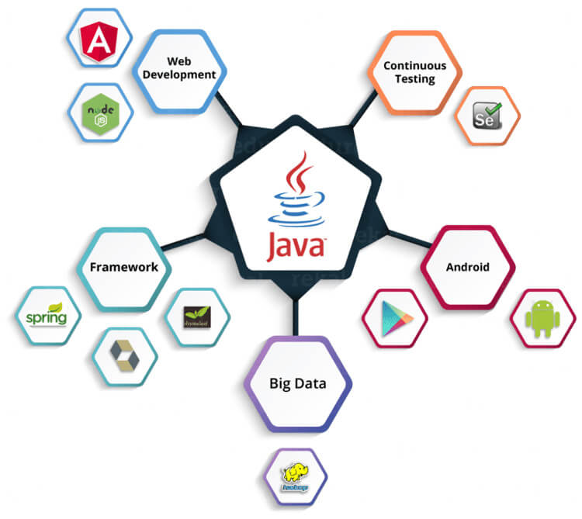

*Hình 6. Java là gì?*

Dưới đây là một số đặc điểm và lợi ích của ngôn ngữ Java:

* Hướng đối tượng: Java là một ngôn ngữ lập trình hướng đối tượng, cho phép phát triển các ứng dụng được tổ chức thành các đối tượng có tính chất và hành vi riêng. Điều này giúp quản lý mã nguồn dễ dàng hơn và tạo ra mã tái sử dụng cao.
* Đa nền tảng: Mã nguồn Java có thể được chạy trên nhiều nền tảng khác nhau như Windows, macOS và Linux mà không cần thay đổi. Điều này là nhờ vào môi trường chạy Java Virtual Machine (JVM), giúp giảm sự phụ thuộc vào hệ điều hành cụ thể.
* Bảo mật cao: Java có mô hình bảo mật mạnh mẽ, bao gồm cơ chế kiểm soát truy cập và quản lý bộ nhớ an toàn. Điều này giúp ngăn chặn các lỗ hổng bảo mật và tấn công từ phía người dùng.
* Thư viện và Framework phong phú: Java đi kèm với một bộ thư viện và framework phong phú, cung cấp các công cụ và thành phần sẵn có để xây dựng các ứng dụng phức tạp và mạnh mẽ. Ví dụ, Java Development Kit (JDK) bao gồm thư viện chuẩn, Java Standard Edition (Java SE) cung cấp các công cụ phát triển ứng dụng desktop và Java Enterprise Edition (Java EE) tập trung vào phát triển ứng dụng doanh nghiệp.
* Hiệu năng tốt: Mặc dù là ngôn ngữ thông dịch, Java được tối ưu hóa để có hiệu năng cao. Mã nguồn Java được biên dịch thành mã bytecode, sau đó được thực thi trên JVM. JVM có khả năng tối ưu hóa và cung cấp một môi trường chạy hiệu quả.
* Hỗ trợ cộng đồng mạnh mẽ: Java có một cộng đồng lập trình viên đông đảo và sôi nổi, cung cấp các tài liệu, hướng dẫn và hỗ trợ qua các diễn đàn và trang web. Điều này giúp người lập trình Java dễ dàng tìm kiếm thông tin và giải quyết vấn đề trong quá trình phát triển.

Java đã trở thành một trong những ngôn ngữ lập trình phổ biến nhất trên thế giới và được sử dụng rộng rãi trong nhiều lĩnh vực như phát triển ứng dụng di động, web, ứng dụng máy chủ, trí tuệ nhân tạo và nhiều hơn nữa.

### 2.3.2. Cơ sở dữ liệu SQLite

SQLite là một hệ quản trị cơ sở dữ liệu quan hệ mã nguồn mở và nhúng (embedded) rất phổ biến. Nó được phát triển bởi D. Richard Hipp vào năm 2000 và được thiết kế để nhỏ gọn, tiết kiệm tài nguyên và dễ sử dụng.



*Hình 7. SQLite là gì?*

SQLite không yêu cầu một máy chủ riêng biệt và không cần cài đặt phức tạp. Nó hoạt động dựa trên mô hình ACID (Atomicity, Consistency, Isolation, Durability) để đảm bảo tính toàn vẹn và đồng nhất của dữ liệu.

Dưới đây là một số đặc điểm và lợi ích của SQLite:

* Nhúng và dễ triển khai: SQLite có thể được nhúng vào các ứng dụng di động, desktop và nhúng như một thư viện đơn giản. Nó không yêu cầu quản lý máy chủ và không đòi hỏi cấu hình phức tạp, giúp việc triển khai và sử dụng dễ dàng.
* Đa nền tảng: SQLite hỗ trợ nhiều nền tảng, bao gồm Windows, macOS, Linux và các hệ điều hành di động như iOS và Android. Điều này cho phép phát triển ứng dụng đa nền tảng một cách linh hoạt.
* Khả năng xử lý dữ liệu lớn: SQLite có thể xử lý cơ sở dữ liệu có kích thước lên đến vài terabyte và triệu hàng tỉ bản ghi một cách hiệu quả.
* Tính toàn vẹn và đồng nhất: SQLite tuân thủ mô hình ACID, đảm bảo tính toàn vẹn và đồng nhất của dữ liệu. Nó hỗ trợ các giao thức ghi nhật ký để đảm bảo dữ liệu không bị mất mát.
* Hỗ trợ SQL: SQLite sử dụng ngôn ngữ truy vấn SQL (Structured Query Language) cho việc tương tác và truy vấn dữ liệu. Nó hỗ trợ hầu hết các cú pháp và chức năng của SQL chuẩn, cho phép thao tác truy vấn dữ liệu một cách linh hoạt.
* Hiệu suất tốt: SQLite được tối ưu hóa để có hiệu suất cao và tiêu thụ ít tài nguyên hệ thống. Nó có thể xử lý nhanh các truy vấn và có khả năng xử lý đồng thời.

SQLite là một công cụ mạnh mẽ và phổ biến cho việc quản lý cơ sở dữ liệu nhỏ đến trung bình trong các ứng dụng di động, desktop và nhúng.

### 2.3.3. Phần mềm Android studio.

Android Studio là Môi trường phát triển tích hợp (IDE) chính thức để phát triển ứng dụng Android. Nhờ có công cụ cho nhà phát triển và trình soạn thảo mã mạnh mẽ của [IntelliJ IDEA](https://www.jetbrains.com/idea/), Android Studio cung cấp thêm nhiều tính năng giúp bạn nâng cao năng suất khi xây dựng ứng dụng Android, chẳng hạn như:

* Một hệ thống xây dựng linh hoạt dựa trên Gradle.
* Một trình mô phỏng nhanh và nhiều tính năng.
* Một môi trường hợp nhất nơi bạn có thể phát triển cho mọi thiết bị Android.
* Tính năng Áp dụng các thay đổi để đẩy các thay đổi về mã và tài nguyên vào ứng dụng đang chạy mà không cần khởi động lại ứng dụng.
* Mã mẫu và tích hợp GitHub để giúp bạn xây dựng các tính năng ứng dụng phổ biến cũng như nhập mã mẫu.
* Đa dạng khung và công cụ thử nghiệm.
* Công cụ tìm lỗi mã nguồn (lint) để nắm bắt hiệu suất, khả năng hữu dụng, khả năng tương thích với phiên bản và các vấn đề khác.
* Hỗ trợ C++ và NDK.
* Tích hợp sẵn tính năng hỗ trợ [Google Cloud Platform](https://cloud.google.com/tools/android-studio/docs/?hl=vi), giúp dễ dàng tích hợp Google Cloud Messaging và App Engine.

Giới thiệu các tính năng cơ bản của Android Studio.

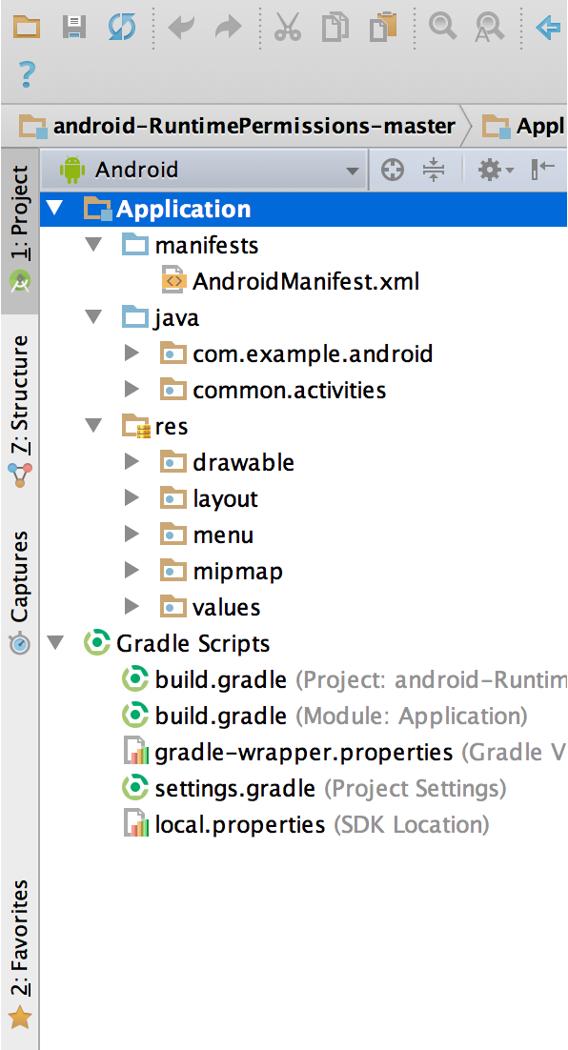

*Hình 8. Ứng dụng Android Studio.*

Các tệp dự án trong khung hiển thị dự án của Android.

Mỗi dự án trong Android Studio chứa một hoặc nhiều mô-đun có tệp mã nguồn và tệp tài nguyên. Có các loại mô-đun sau:

* Mô-đun ứng dụng Android
* Mô-đun thư viện
* Mô-đun Google App Engine

Theo mặc định, Android Studio thể hiện các tệp dự án của bạn trong chế độ xem dự án Android, như trong hình 1. Khung hiển thị này được sắp xếp theo mô-đun để bạn có thể truy cập nhanh vào các tệp nguồn chính của dự án. Bạn có thể thấy mọi tệp bản dựng ở cấp cao nhất trong **Gradle Scripts** (Tập lệnh Gradle).

Mỗi mô-đun ứng dụng có chứa các thư mục sau:

* **manifests** (tệp kê khai): Chứa tệp AndroidManifest.xml.
* **java**: Chứa các tệp mã nguồn Java và Kotlin, bao gồm cả mã kiểm thử JUnit.
* **res**: Chứa mọi tài nguyên không phải mã, chẳng hạn như bố cục XML, chuỗi giao diện người dùng và hình ảnh bitmap.

Cấu trúc dự án Android trên ổ đĩa khác với cách trình bày đã làm phẳng ở đây. Để xem cấu trúc thực tế của tệp cho dự án, hãy chọn **Project** (Dự án) thay vì **Android** trên trình đơn **Project** (Dự án).

Bạn cũng có thể tuỳ chỉnh khung hiển thị các tệp dự án để có thể tập trung vào một số khía cạnh trong việc phát triển ứng dụng. Ví dụ: chọn khung hiển thị **Problems** (Vấn đề) cho dự án của bạn để hiển thị các đường liên kết đến các tệp nguồn chứa mọi lỗi cú pháp và lập trình phát hiện được, chẳng hạn như thẻ đóng của phần tử XML bị thiếu trong tệp bố cục.

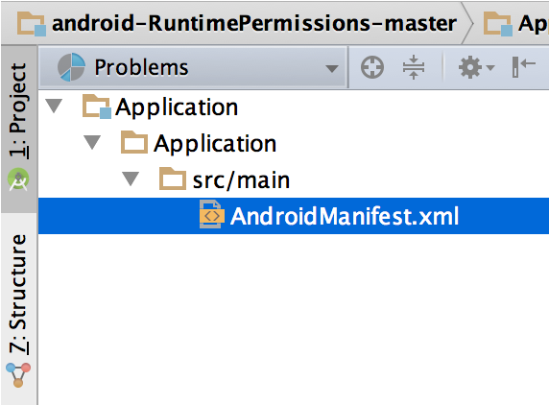

*Hình 9. Android Studio.*

 Tệp bố cục có một vấn đề trong khung hiển thị Problems.

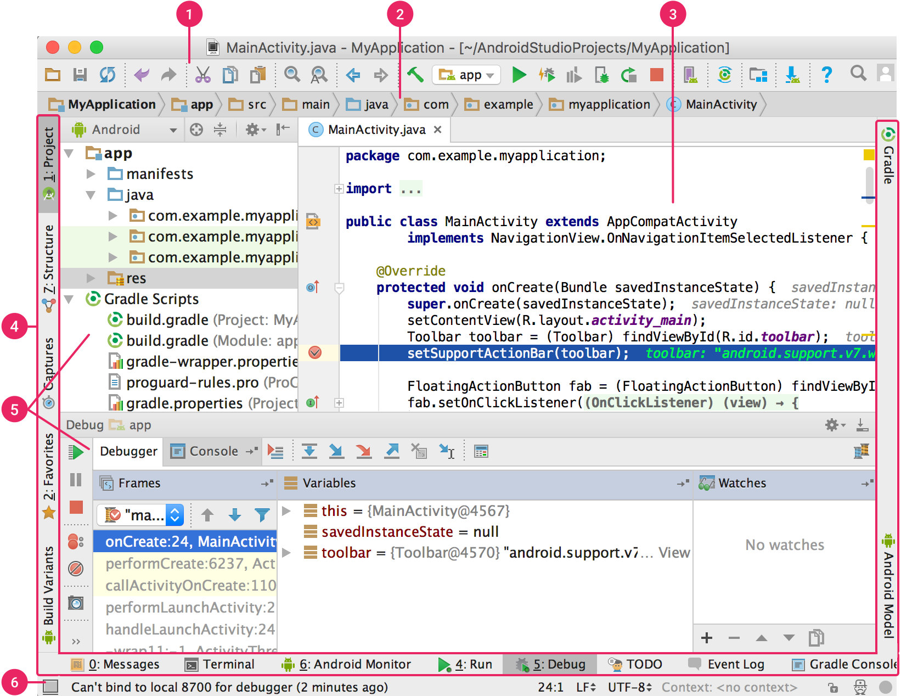

*Hình 10. Cửa sổ chính của Android Studio.*

1. Toolbar (Thanh công cụ): Giúp bạn thực hiện một loạt thao tác, trong đó có việc chạy ứng dụng và khởi chạy công cụ Android.
2. Navigation bar (Thanh điều hướng): Giúp di chuyển qua dự án của bạn và mở tệp để chỉnh sửa. Công cụ này mang một cấu trúc nhỏ gọn hơn cấu trúc bạn thấy trong cửa sổ Project (Dự án).
3. Editor window (Cửa sổ trình chỉnh sửa): Giúp tạo và sửa đổi mã. Tuỳ thuộc vào loại tệp hiện tại, trình chỉnh sửa có thể thay đổi. Ví dụ: khi bạn xem tệp bố cục, trình chỉnh sửa sẽ xuất hiện dưới dạng Layout Editor (Trình chỉnh sửa bố cục).
4. Tool window bar (Thanh cửa sổ công cụ): Dùng các nút ở bên ngoài cửa sổ IDE để mở rộng hoặc thu gọn từng cửa sổ công cụ.
5. Tool windows (Cửa sổ công cụ): Truy cập vào các công việc cụ thể như quản lý dự án, tìm kiếm, quản lý phiên bản và các công việc khác. Bạn có thể mở rộng và thu gọn chúng.
6. Status bar (Thanh trạng thái): Hiển thị trạng thái của dự án và chính IDE cũng như mọi cảnh báo hoặc thông báo.

Để sắp xếp cửa sổ chính nhằm tăng thêm không gian trên màn hình, hãy ẩn hoặc di chuyển thanh công cụ và cửa sổ công cụ. Bạn cũng có thể sử dụng [phím tắt](https://developer.android.com/studio/intro/keyboard-shortcuts?hl=vi) để truy cập vào hầu hết các tính năng của IDE.

Để tìm kiếm trên mã nguồn, cơ sở dữ liệu, thao tác, phần tử của giao diện người dùng và nhiều đối tượng khác, hãy làm theo một trong những cách sau:

* Nhấn đúp vào phím Shift.
* Nhấp vào biểu tượng kính lúp ở góc trên bên phải cửa sổ Android Studio.

Cách này có thể rất hữu ích, chẳng hạn như khi bạn đang cố gắng tìm một thao tác cụ thể trong IDE mà bạn đã quên cách kích hoạt.

Cửa sổ công cụ

Thay vì sử dụng các góc nhìn đặt trước, Android Studio sẽ bám sát ngữ cảnh của bạn và tự động hiển thị các cửa sổ công cụ phù hợp khi bạn làm việc. Theo mặc định, những cửa sổ công cụ thường dùng nhất được ghim vào thanh cửa sổ công cụ ở cạnh cửa sổ ứng dụng.

Di chuyển trong cửa sổ công cụ bằng cách sau:

* Để mở rộng hoặc thu gọn một cửa sổ công cụ, hãy nhấp vào tên công cụ đó trong thanh cửa sổ công cụ. Bạn cũng có thể kéo, ghim, bỏ ghim, đính kèm và tách cửa sổ công cụ.
* Để quay lại bố cục mặc định của cửa sổ công cụ hiện tại, hãy nhấp vào **Window > Restore Default Layout** (Cửa sổ > Khôi phục bố cục mặc định). Để tuỳ chỉnh bố cục mặc định, hãy nhấp vào **Window > Store Current Layout as Default** (Cửa sổ > Lưu trữ bố cục hiện tại làm chế độ mặc định).
* Để hiện hoặc ẩn toàn bộ thanh cửa sổ công cụ, hãy nhấp vào biểu tượng cửa sổ  ở góc dưới cùng bên trái cửa sổ Android Studio.



* Để tìm một cửa sổ công cụ cụ thể, hãy di chuột qua biểu tượng cửa sổ rồi chọn cửa sổ công cụ đó trên trình đơn

*Tóm tắt chương*

*Nội chung chính của chương là khảo sát thực tế về các ứng dụng từ điển online hiện nay từ đó đưa ra ưu điểm và nhược điểm của từng ứng dụng từ điển. Từ những đánh giá nêu trên và đưa ra bài toán về ứng dụng mới, đưa ra thông tin đầu ra và thông tin đầu vào của ứng dụng. Bên cạch đó trình bày các công nghệ cần thiết và sử dụng trong đề tài.*

**CHƯƠNG III. PHÂN TÍCH VÀ THIẾT KẾ**

## 3.1. Phân tích

### 3.1.1. Chức năng của server

Phân chia quyền hạn:

- Admin có quyền cao nhất, toàn quyền quản lý dữ diệu.

- User

Quản lý cơ sở dữ liệu:

- Quản lý từ vựng

- Quản lý lý thuyết tiếng Anh như: video, bài nghe, ngữ pháp…

- Quản lý các bài tập: trắc nghiệm chọn ABCD, câu hỏi, đáp án.

### 3.1.2. Chức năng của client

- Cho phép người dùng có thể tra cứu từ điển

- Người dùng có thể xem từ mới, thành ngữ, video, học ngữ pháp.

- Người dùng có thể thi trắc nghiệm dưới dạng trắc nghiệm ABCD

## 3.2. Phân tích thiết kế

### 3.2.1. Biểu đồ usercase.

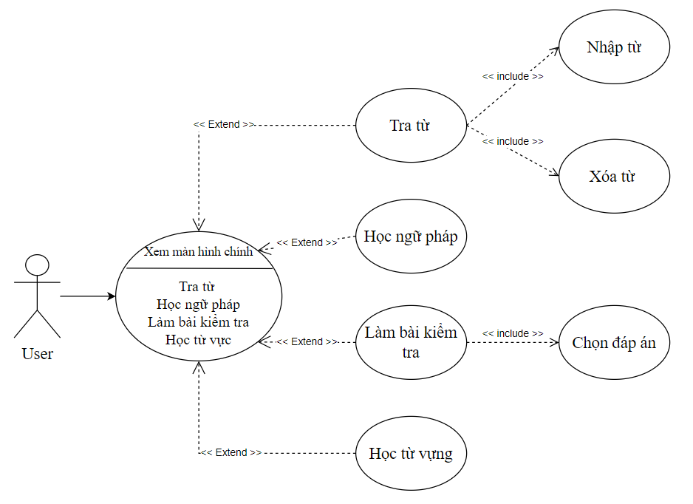

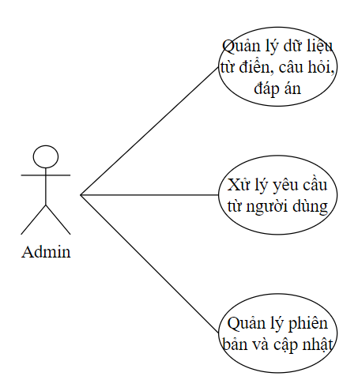

### 3.2.2. Các biểu đồ hoạt động

Biểu đồ hoạt động tra từ

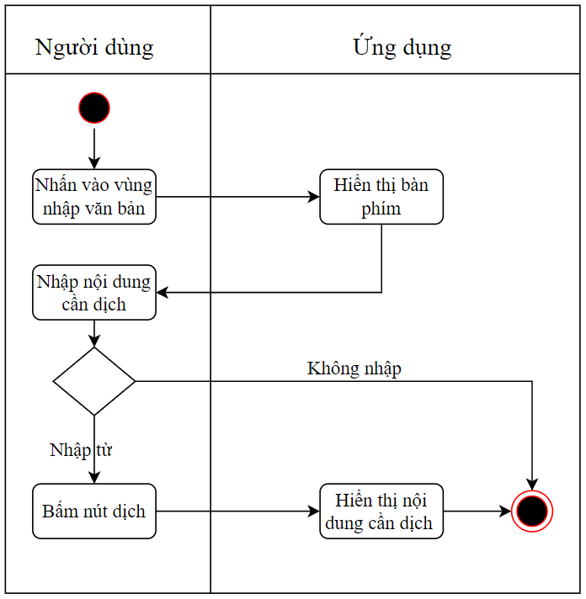

*Hình 11. Biểu đồ hoạt động tra từ.*

Biểu đồ hoạt động học ngữ pháp.

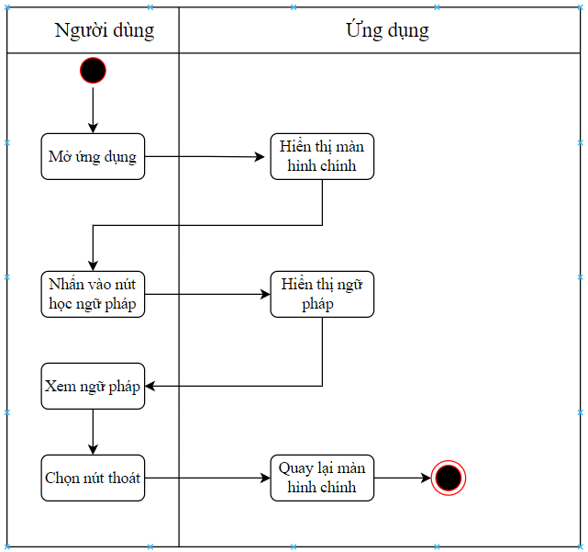

*Hình 12. Biểu đồ hoạt động ngữ pháp.*

Biểu đồ hoạt động làm bài kiểm tra.

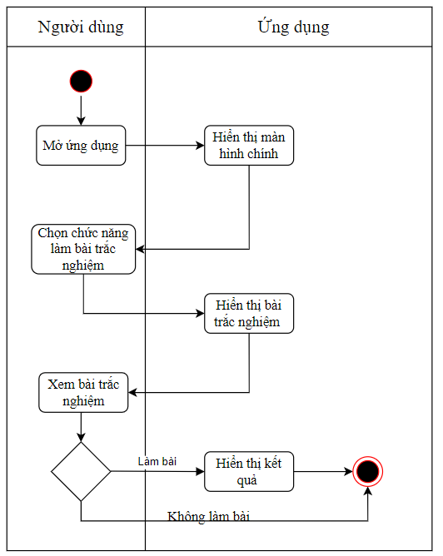

*Hình 13. Biểu đồ hoạt động làm bài kiểm tra.*

### 3.2.3. Các biểu đồ tuần tự

Biểu đồ tuần tự dịch văn bản

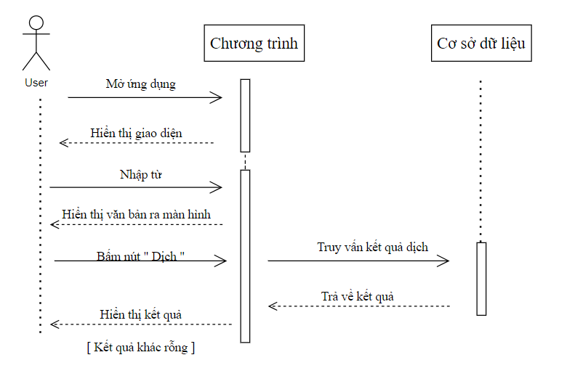

Biểu đồ tuần tự học ngữ pháp

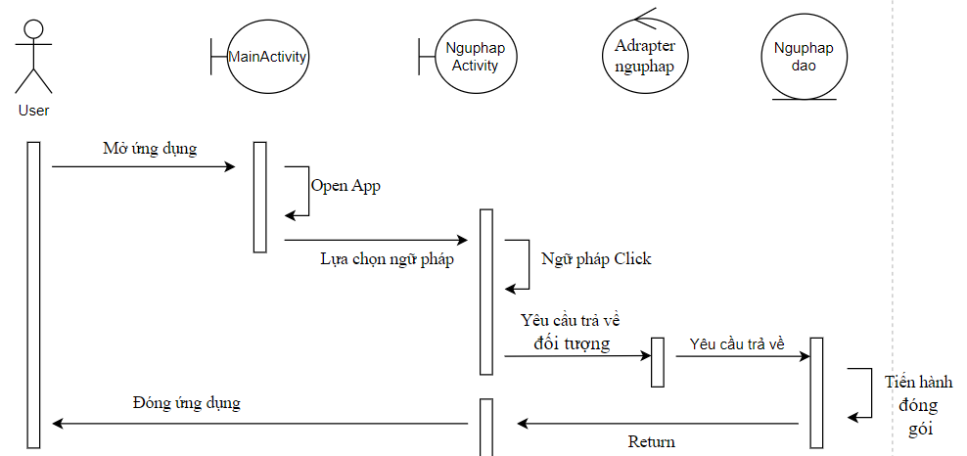

*Tóm tắt chương*

*Trong chương này, em đã phân tích các chức năng chính cần có trong ứng dụng. Từ những chức năng chính của ứng dụng nêu trên em đã phân tích các chức năng thông các biểu đồ: biểu đồ usercase, biểu đồ hoạt động, biểu đồ tuần tự*

# CHƯƠNG IV. THIẾT KẾ CƠ SỞ DỮ LIỆU

## 4.1. Bảng dữ liệu

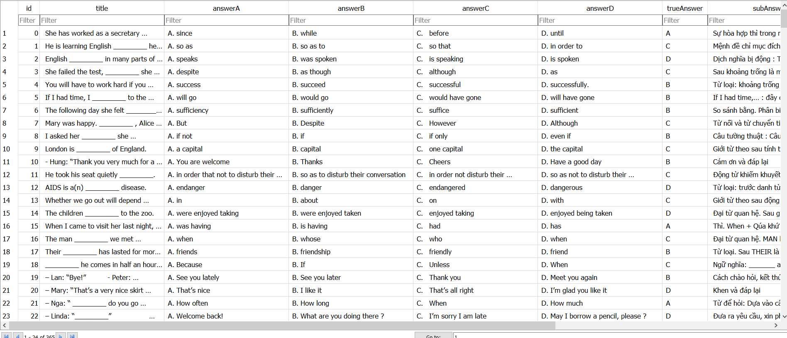

*Hình 14. Bảng cơ sở dữ liệu kiểm tra.*

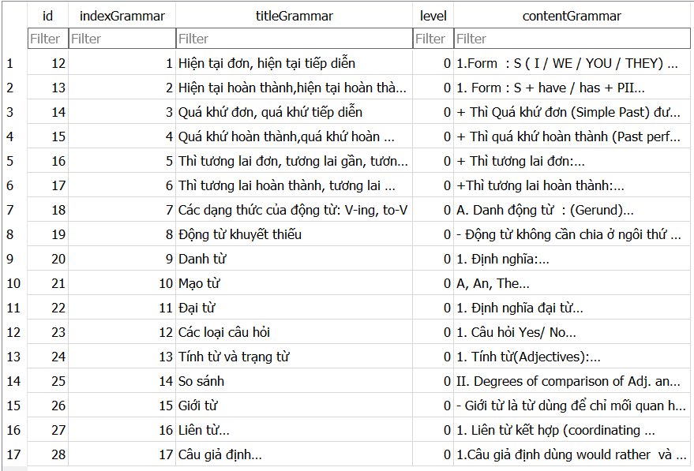

*Hình 15. Bảng cơ sở dữ liệu ngữ pháp.*

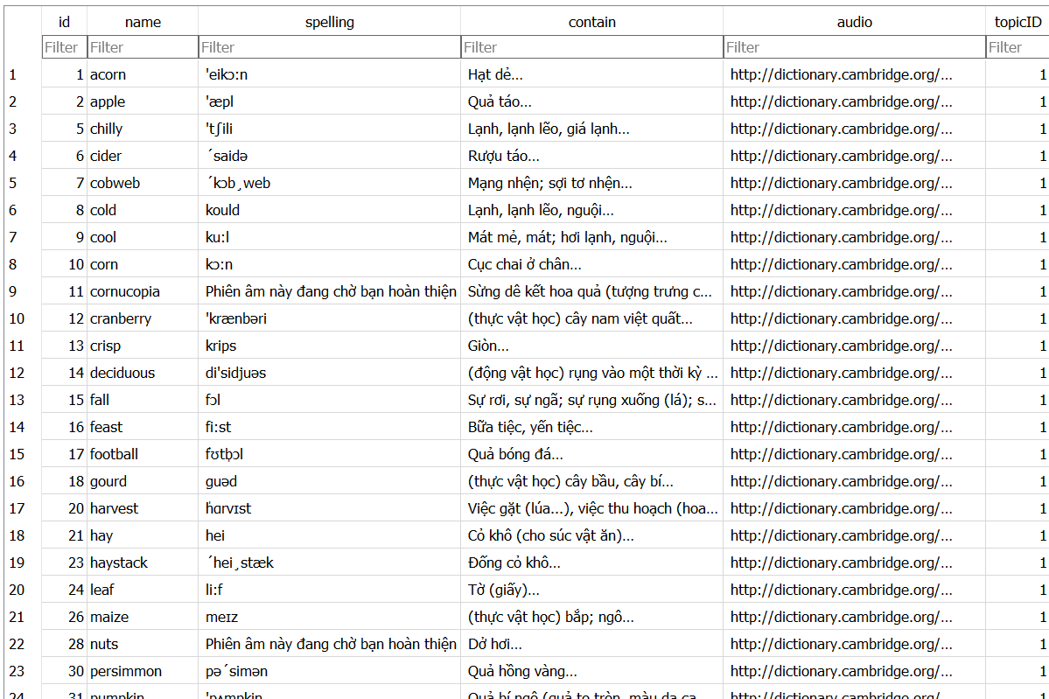

*Hình 16. Bảng cơ sở dữ liệu từ vựng.*

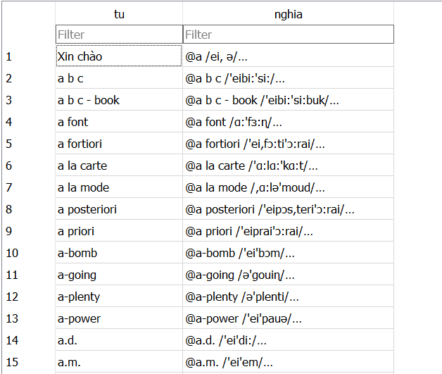

*Hình 17. Bảng cơ sở dữ liệu tra từ*

## 4.2. Mô tả chi tiết cơ sở dữ liệu

### 4.2.1. Bảng: Trắc nghiệm

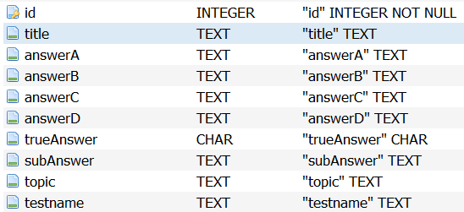

*Hình 18. Chi tiết bảng trắc nghiệm.*

Bảng trắc nghiệm gồm: ID, câu hỏi, đáp án A, đáp án B, đáp án c, đáp án D, đáp án đúng, chủ đề.

Mục đích: Sử dụng vào chức năng kiểm tra.

### 4.2.2. Bảng: Ngữ Pháp

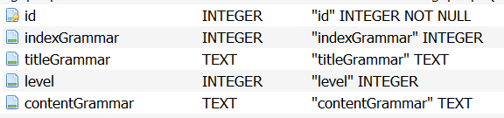

*Hình 19. Chi tiết bảng ngữ pháp.*

Bảng ngữ pháp gồm: ID, vị trí, nội dung ngữ pháp, level, giải thích chi tiết.

Mục đích: Sử dụng vào chức năng ngữ pháp.

### 4.2.3. Bảng: Từ điền

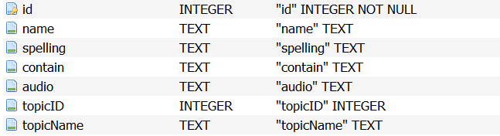

*Hình 20. Chi tiết bảng từ điển.*

Bảng từ điển gồm: ID, tên, cách phát âm, nghĩa, âm thanh, id chủ đề, tên chủ đề.

Mục đích: Sử dụng vào chức năng từ vựng.

### 4.2.4. Bảng: Anh việt



*Hình 21. Chi tiết bảng anh việt.*

Bảng anh việt gồm: Từ và nghĩa.

Mục đích: Sử dụng vào chức năng tra từ.

*Tóm tắt chương.*

*Trong chương này, em tạo cơ sở dữ liệu bằng công cụ lập trình Db SQLite. Sau đó em đã mô tả chi tiết về cơ sở dữ liệu. Ở phần mô tả chi tiết về cơ sở dữ liệu của từng bảng em đã phân tích từng cột, kiểu định dạng từng cột. Bên cạnh đó còn nêu ra chức năng của từng bảng là gì. Cơ sở dữ liệu đã hoàn chỉnh và có thể sử dụng cho chương trình ứng dụng. Chương tiếp theo em sẽ mô tả quá trình sử dụng ngôn ngữ java tạo ra một chương trình giao diện thân thiện cho người dùng sử dụng.*

# CHƯƠNG V. LẬP TRÌNH VÀ KIỂM THỬ

## 5.1. Quy trình thực hiện

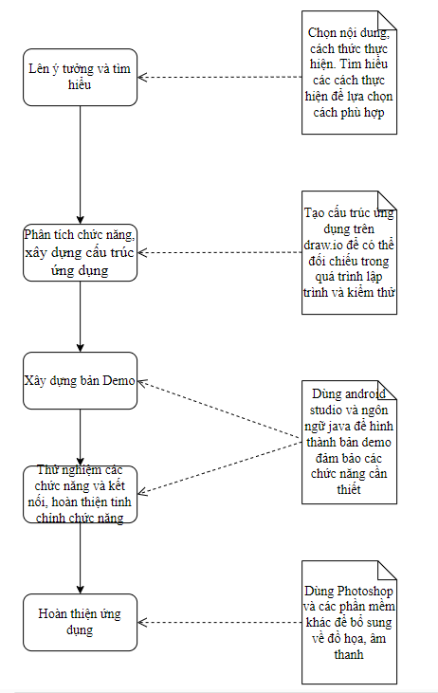

*Hình 22. Quy trình thực hiện xây dựng ứng dụng.*

### 5.1.1. Lên ý tưởng

**-** Nội dụng: Xây dựng một ứng dụng android với bốn chức năng chính là học ngữ pháp, học từ vựng, tra từ và làm bài kiểm tra.

- Phạm vi phát triển là offline

- Phương thức thực hiện: Dùng phần mềm Android Studio và kết hợp với cơ sở dữ liệu dùng SQLite

### 5.1.2. Phân tích chức năng, xây dựng cấu trúc ứng dụng.

Xác định các chức năng cần đảm bảo và xây dựng cấu trúc quản lý

|  |  |  |
| --- | --- | --- |
| STT | Tên chức năng | Cách chọn chức năng |
| 1 | Ngữ pháp | Nhấp vào icon chức năng |
| 2 | Từ vựng | Nhấp vào icon chức năng |
| 3 | Tra từ | Nhấp vào icon chức năng |
| 4 | Kiểm tra | Nhấp vào icon chức năng |

### 5.1.3. Xây dựng bản demo với các chức năng cơ bản

* Chức năng Ngữ pháp

Mục đích: giúp người dùng xem lại ngữ pháp cần nhớ

Giao diện

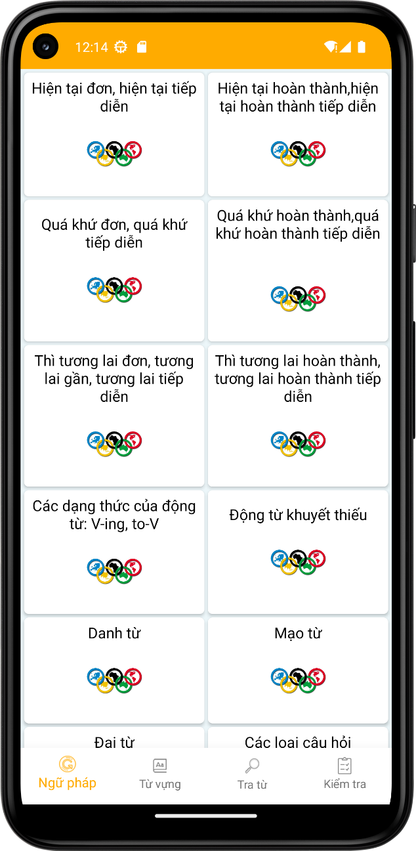 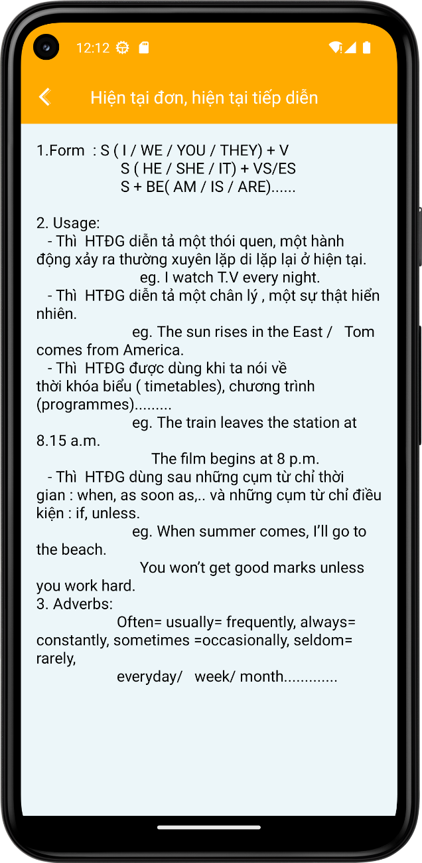

*Hình 23. Chức năng ngữ pháp.*

* Sau khi mở app hoặc người dùng click vào tính năng ngữ pháp
* Giao diện sẽ hiển thị lên bao gồm các ô vuông, mỗi ô vuông hiển thị nội dung và hình ảnh
* Người dùng có thể kéo lên kéo xuống để chọn nội dùng ngữ pháp cần học
* Khi chọn một nội dung ngữ pháp bất kỳ khi đó ứng dụng sẽ hiển thị ra: mũi tên quay lại, tên ngữ pháp, nội dung chi tiết và những ví dụ dễ hiểu giúp người dùng dễ nhớ hơn.
* Người dùng có thể kéo lên xuống nội dung ngữ pháp và click vào nút quay lại
* Màn hình quay về giao diện hệ thống ban đầu.
* Chức năng Từ vựng

Mục đích: giúp người dùng xem lại, học từ vựng dễ hơn

Giao diện

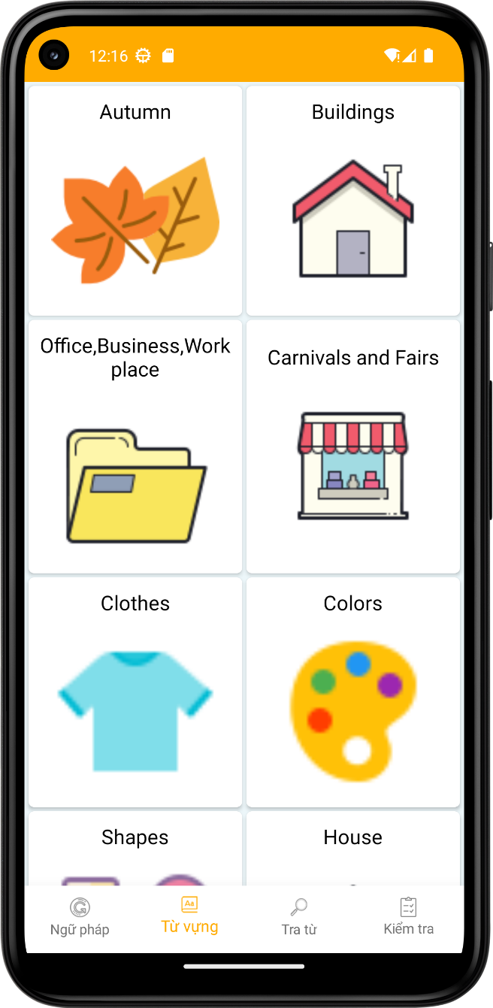 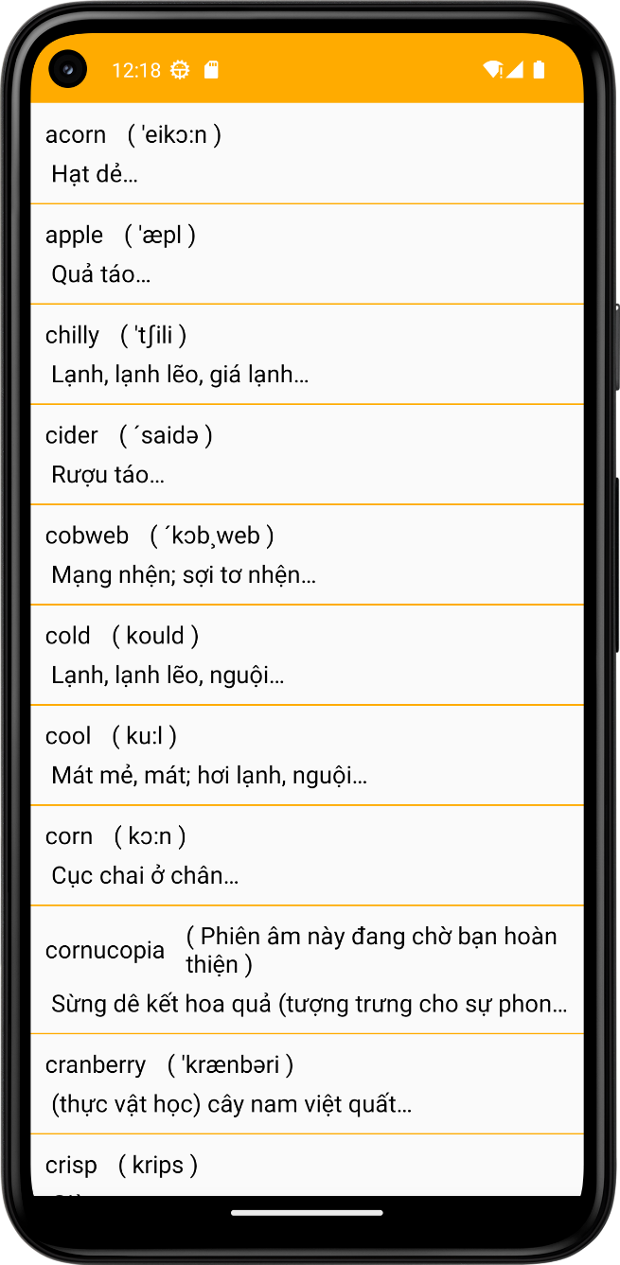

*Hình 24. Chức năng từ vựng.*

* Người dùng click vào chức năng xem từ vựng sau khi mở App
* Giao diện sẽ hiển thị bao gồm các ô vuông, trong mỗi ô vuông hiện thị lên hình ảnh minh họa và nội dung chủ đề từ vựng
* Người dùng có thể kéo lên xuống để xem nội dung chủ đề mà mình muốn học và click vào các chủ đề từ vựng
* Màn hình sẽ hiển thị lên bao gồm từ vựng tiếng anh, cách phát âm và nghĩa của từ vựng đó
* Chức năng tra từ

Mục đích: giúp người dùng tra cứu từ vựng

Giao diện

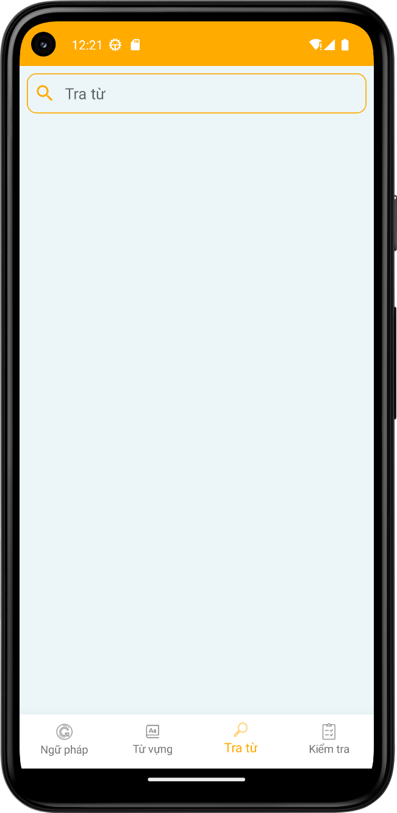 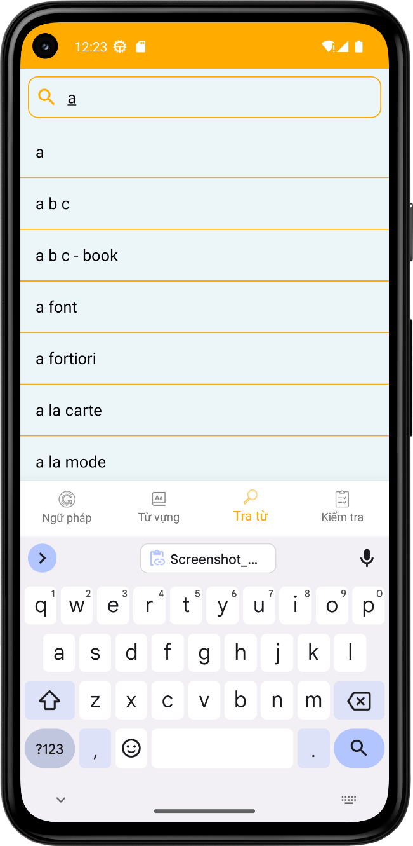

*Hình 25. Chức năng tra từ*

* Người dùng click vào chức năng tra từ sau khi mở App
* Giao diện sẽ hiện thị lên một search box và ở dưới hiển thị các chức năng
* Khi người dùng click chuột vào search box, bàn phím sẽ hiện lên và người dùng có thể nhập từ cần tìm kiếm và bấm nút enter

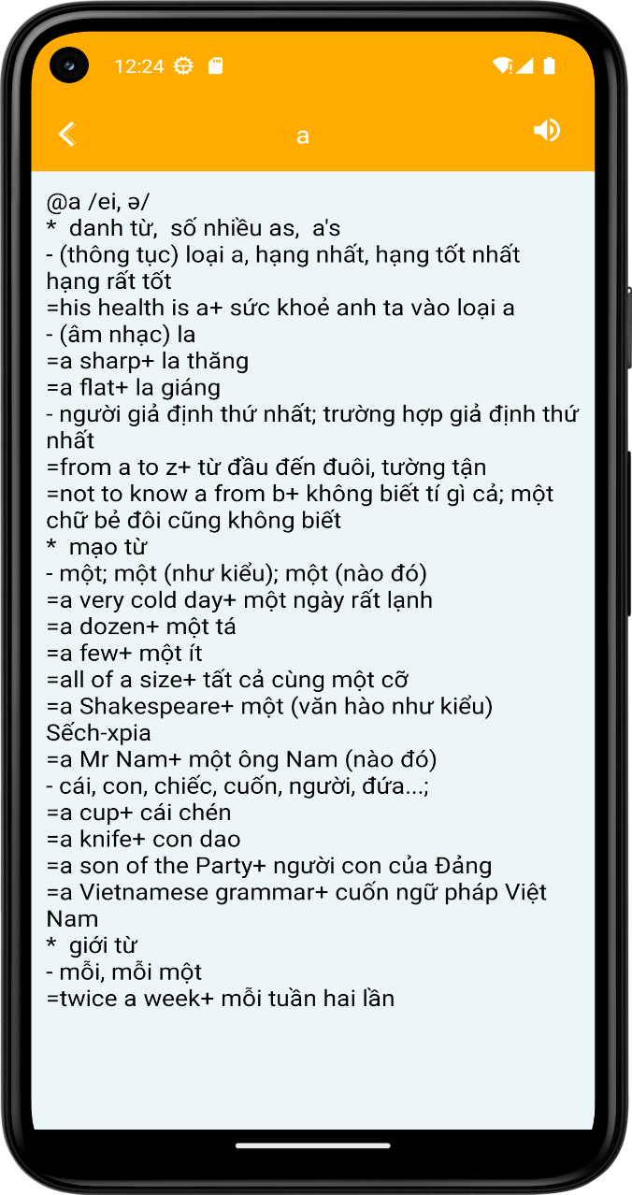

- Khi đó giao diện sẽ hiện lên: mũi tên quay lại, từ cần tra, cách phát âm và nghĩa của từ cần tra.

- Người dùng có thể kéo lên xuống để xem nội dung của từ cần tra, người dùng click vào mũi tên quay lại

- Màn hình sẽ quay lại màn hình ban đầu của chức năng

* Chức năng kiểm tra

Mục đích: giúp người dùng đánh giá trình độ bản thân

Giao diện

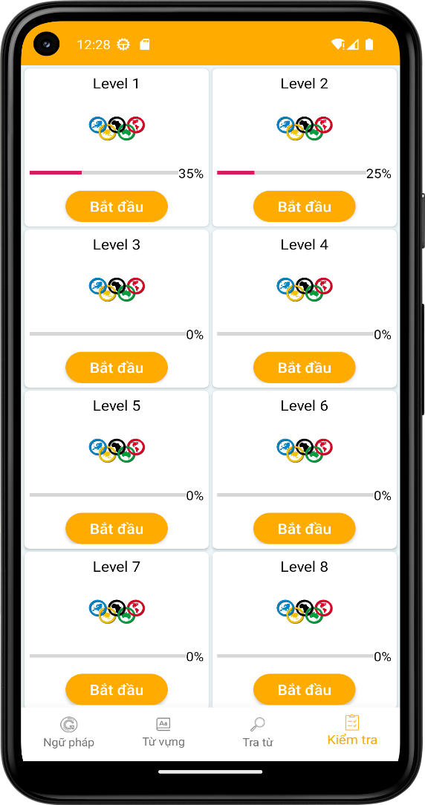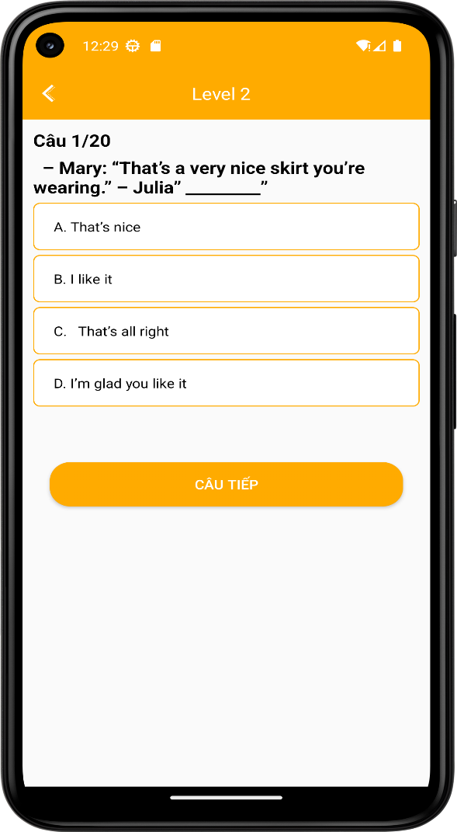

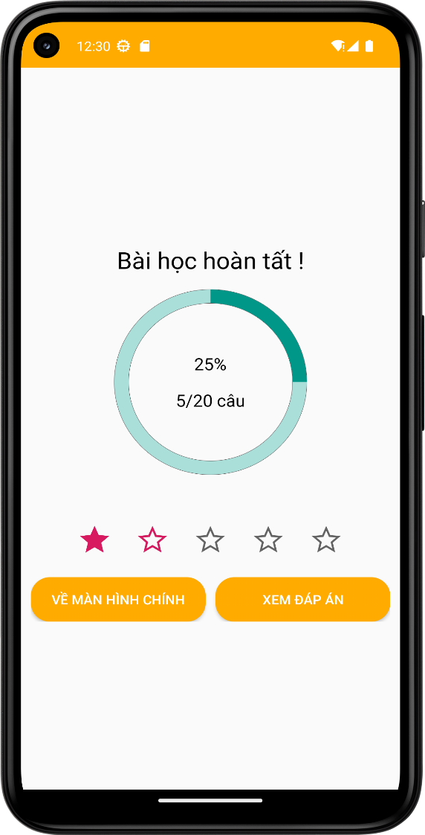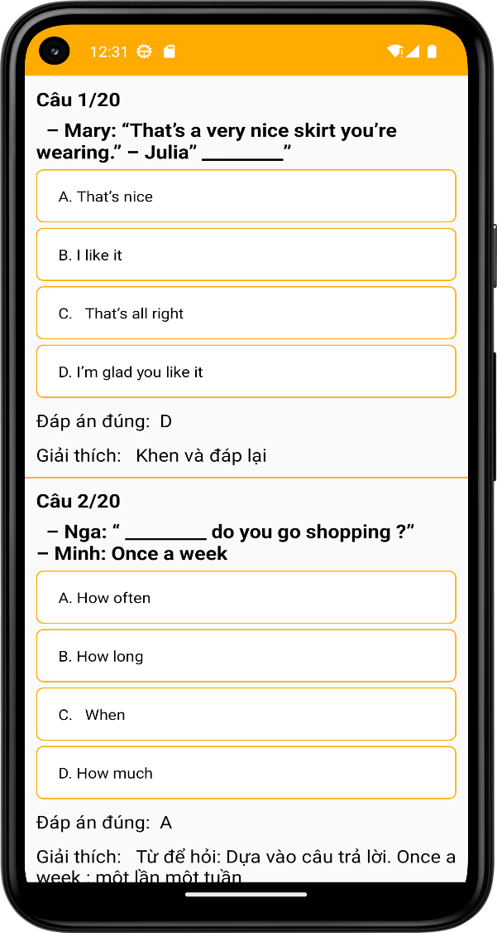

*Hình 26. Chức năng kiểm tra.*

* Người dùng click chọn vào chức năng kiểm tra sau khi mở App
* Giao diện hiển thị lên bao gồm: mũi tên quay lại, level mà người dùng chọn, số thứ tự câu hỏi, tên câu hỏi, các đáp án và nút bấm câu tiếp theo.
* Người dùng click vào chọn một đáp án và bấm vào ô tiếp theo để chuyển câu hỏi.
* Khi người dùng trả lời xong các câu hỏi màn hình sẽ hiển thị lên thông báo bài học hoàn tất !, vòng tròn tỷ lệ, số câu trả lời đúng, nút bấm về màn hình chính và nút bấm xem đáp án.
* Khi người dùng chọn quay về màn hình chính thì màn hình quay về giao diện hệ thống ban đầu.
* Khi người dùng chọn xem đáp án, ứng dụng hiển thị lên giao diện bao gồm thứ tự câu hỏi, câu hỏi, các đáp án, đáp án đúng và giải thích
* Người dùng có thể kéo lên xuống để xem đáp án của tất cả các câu hỏi.

5.1.4. Thử nghiệm và hoàn thiện tinh chỉnh chức năng.

Thêm cách hình ảnh để tạo màu sắc cho ứng dụng

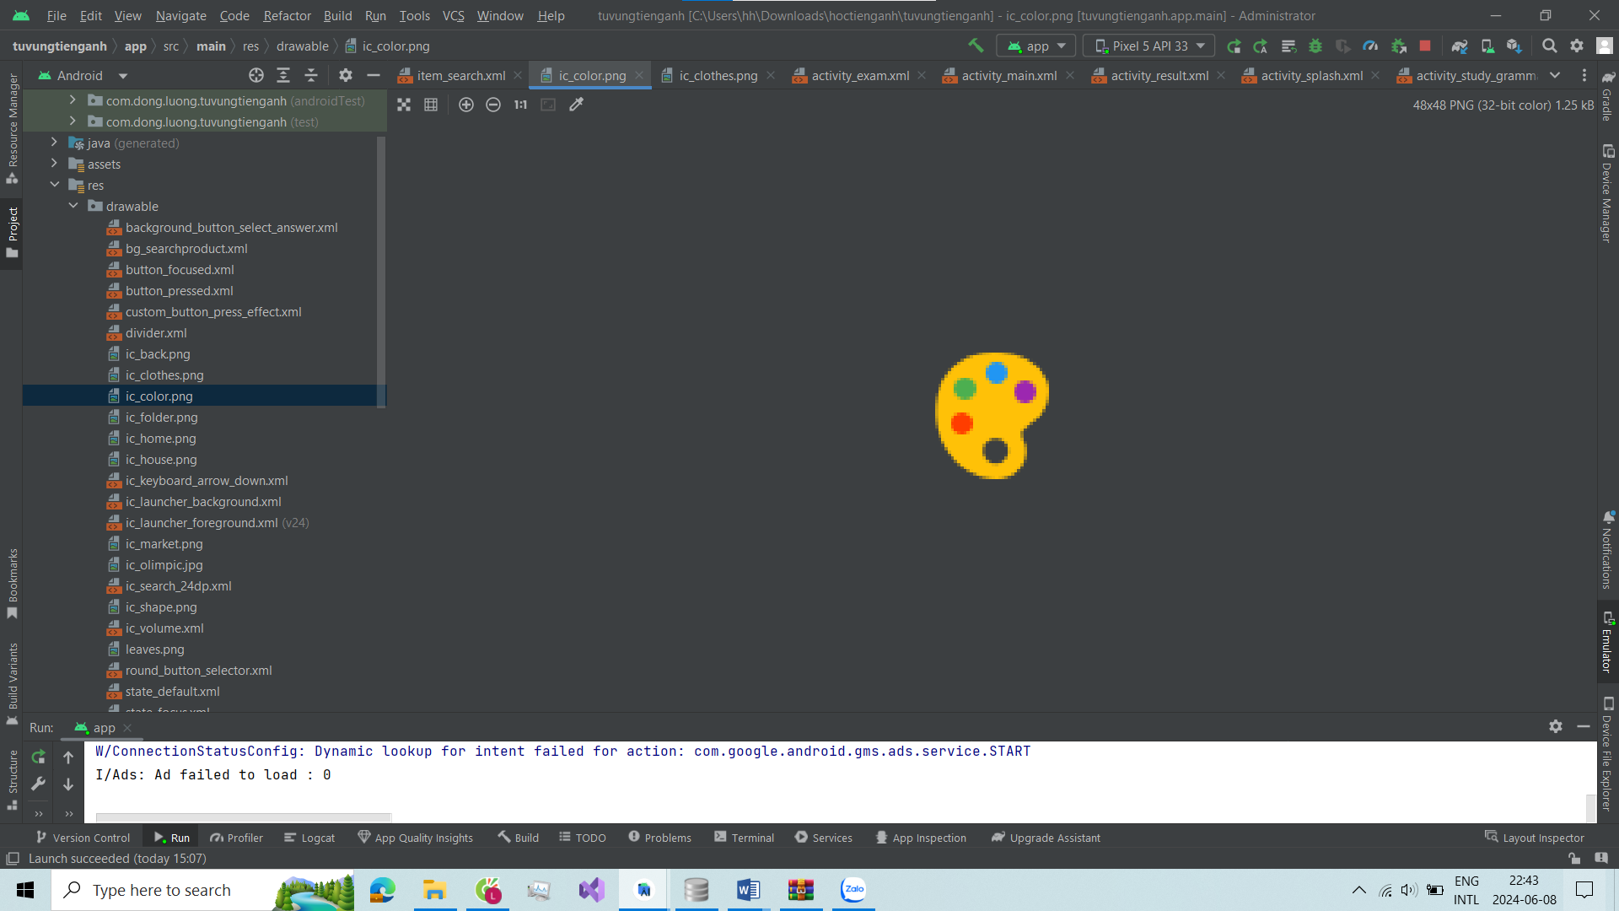

*Hình 27. Thêm hình ảnh màu sắc.*

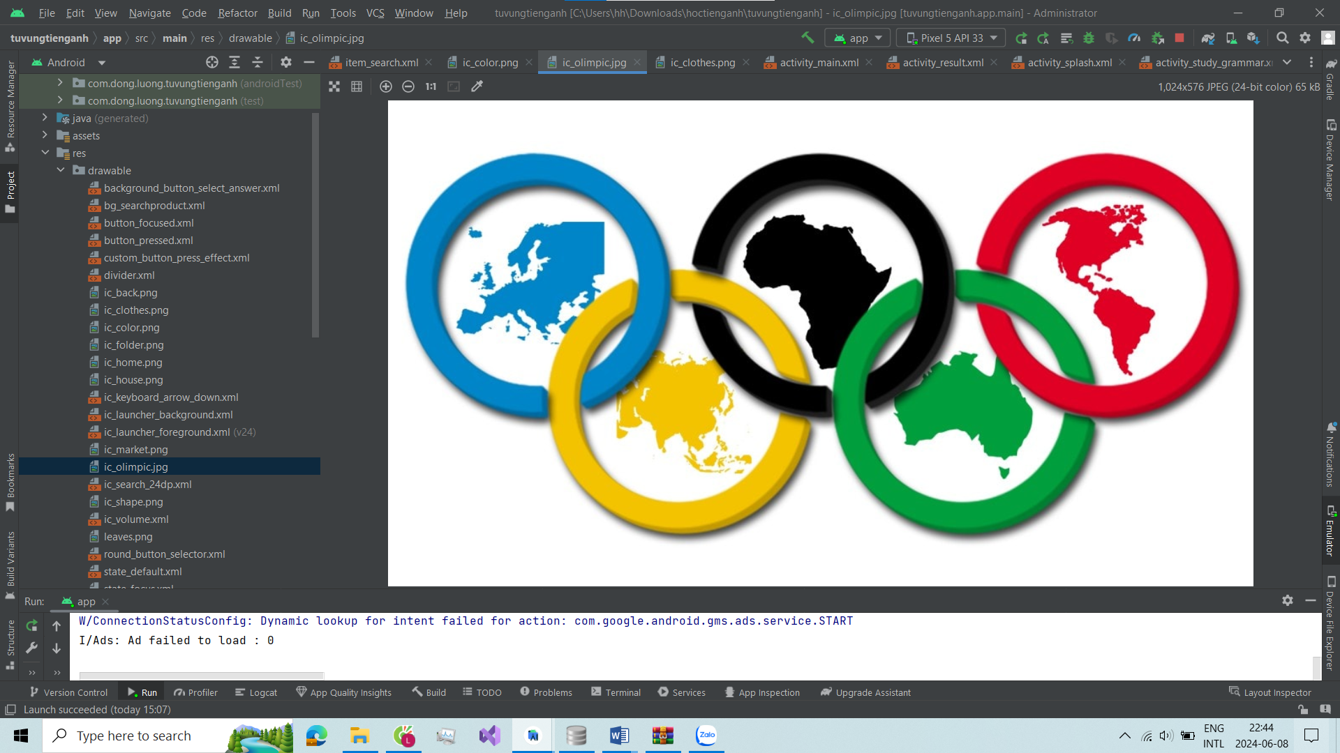

*Hình 28. Thêm hình ảnh kiểm tra*

**5.2. Kiểm thử ứng dụng.**

Quá trình kiểm thử ứng dụng từ điển là một phần không thể thiếu trong quy trình phát triển phần mềm, nhất là khi đó là một ứng dụng với tính năng quan trọng như cung cấp thông tin từ vựng và dịch thuật. Việc thực hiện kiểm thử cẩn thận không chỉ đảm bảo tính ổn định và hiệu suất của ứng dụng mà còn giúp cải thiện trải nghiệm người dùng.

Đầu tiên, quá trình kiểm thử bao gồm việc xác định yêu cầu và mục tiêu kiểm thử. Trong trường hợp ứng dụng từ điển, điều này có thể bao gồm việc xác định các tính năng như tìm kiếm nhanh chóng, hiển thị thông tin rõ ràng và chính xác, cũng như tính năng dịch thuật đa ngôn ngữ.

Tiếp theo, cần lập kế hoạch kiểm thử, bao gồm việc xác định phạm vi kiểm thử, tài nguyên cần thiết và lập lịch trình.

Sau đó, quá trình kiểm thử bao gồm việc thực hiện các loại kiểm thử khác nhau như kiểm thử chức năng, kiểm thử giao diện người dùng, kiểm thử tương thích và kiểm thử hiệu suất.

Sau khi hoàn thành kiểm thử, phân tích kết quả và báo cáo các vấn đề phát sinh. Các vấn đề này có thể là lỗi phần mềm, hiệu suất không đạt yêu cầu hoặc các vấn đề liên quan đến trải nghiệm người dùng. và cải thiện để cải thiện chất lượng của ứng dụng.

Cuối cùng, sau khi các vấn đề đã được giải quyết, quá trình kiểm thử cũng bao gồm việc kiểm tra lại để đảm bảo rằng tất cả các vấn đề đã được giải quyết và ứng dụng từ điển hoạt động như mong đợi.

Tóm lại, quá trình kiểm thử ứng dụng từ điển là một quy trình quan trọng để đảm bảo tính ổn định, hiệu suất và trải nghiệm người dùng tốt nhất. Bằng cách thực hiện kiểm thử cẩn thận và chính xác, ta có thể đảm bảo rằng ứng dụng từ điển của họ đáp ứng được nhu cầu của người dùng và đảm báo đúng yêu cầu lúc đầu của nhà sản xuất.

*Tóm tắt chương.*

*Ở chương trước em đã hoàn thành cơ sở dữ liệu bằng công cụ SQLite. Tiếp đến ở chương này em đã trình bày chi tiết về quy trình thực hiện đồ án. Trong chương này điểm nhấn là sử dụng ngôn ngữ java xây dựng ứng dụng với các chức năng cơ bản nêu trên. Ở mỗi chức năng em đã nêu ra mục đích chính của từng chức năng là gì, giao diện của từng chức năng và giải thích chi tiết cách sử dụng của từng chức năng. Ứng dụng đã hoàn thành với những tiêu chí đề cập: giao diện đơn gian dễ sử dụng. Bên cạnh đó em còn nêu ra quy trình kiểm thử ứng dụng khi hoàn thành.*

**CHƯƠNG VI. NHẬN XÉT VÀ ĐÁNH GIÁ VỀ ỨNG DỤNG.**

**6.1. Những kết quả đã đạt được**

Trong thời gian thực hiện đồ án tốt nghiệp vừa qua, với sự nỗ lực của bản thân, cộng với sự hướng dẫn nhiệt tình của cô giáo Trần Thị Thanh, em đã xây dựng và hoàn thành đề tài ở tất cả các khâu khảo sát, phân tích, thiết kế, cài đặt và thử nghiệm, em luôn hoàn thành các mục đích yêu cầu của giáo viên hướng dẫn về mặt tiến độ cũng như về phần công việc phải thực hiện.

* Ưu điểm của ứng dụng

Với đề tài “Xây dựng ứng dụng từ điển trên android studio” em đã nghiên cứu và tìm ra những yêu cầu cơ bản nhất của một ứng dụng từ điển . Sau khi cài đặt và chạy thử nghiệm chương trình đã cho thấy một số nhận định sau: Ứng dụng đáp ứng đ­ược các yêu cầu cơ bản của phần mềm, giải quyết được phần nào những vấn đề thực tế đề ra. Hệ thống chương trình đã xử lý khá tốt những vấn đề của thực tế đề ra.

* Nhược điểm của ứng dụng

Trong quá trình xây dựng đề tài " Xây dựng ứng dụng từ điển trên android studio " em đã cố gắng dựng lên một chương trình để đáp ứng tốt yêu cầu của đề tài, tuy nhiên nhìn nhận một cách khách quan bản thân em cũng nhận thấy đề tài còn nhiều và thiếu sót: Chẳng hạn như việc phân tích thiết kế còn thiếu sâu sắc, hay các chức năng chương trình còn đơn giản. Mặc dù với nỗ lực, cố gắng của bản thân, xong với thời gian, kiến thức còn hạn chế, nhất là về mặt kinh nghiệm còn kém nên việc xây dựng và thiết kế hệ thống chưa hoàn thiện đ­ược ứng dụng và còn nhiều thiếu xót. Chư­a phát huy đ­ược hết thế mạnh của ngôn ngữ xây dựng ứng dụng, để xây dựng được ứng dụng có các chức năng rộng rãi hơn

Vì đây là một ứng dụng, mà ứng dụng thì không bao giờ kết thúc. Người sử dụng sẽ luôn bổ sung những tính năng mới, yêu cầu thay đổi hệ thống. Đều đó cũng cùng nghĩa việc bảo trì sửa đổi ứng dụng được cài đặt, chính vì vậy trong thời gian thực tập em mới chỉ hoàn thành được nhu cầu cơ bản nhất của đồ án.

## 6.2. Hướng phát triển của đồ án.

Nhận thấy ứng dụng còn nhiều hạn chế, em sẽ cố gắng phát triển ứng dụng như: mở rộng tính năng tra từ giúp người dùng có thể tra từ từ hình ảnh chụp được, thêm tính năng để luyện nghe

Quá trình phát triển ứng dụng từ điển luôn cần ý kiến của người dùng, nghiên cứu các xu hướng mới trong các lĩnh vực và luôn cập nhật nội dung và tính năng để đáp ứng nhu cầu và mong muốn của người dùng.

**KẾT LUẬN**

Ứng dụng từ điển tiếng anh trên được xây dựng một cách chính xác, giao diện đẹp và đơn gian dễ sử dụng vì vậy nó chắc chắn sẽ góp phần hỗ trợ đối với những người đang học tiếng anh. Ứng dụng từ điển online sẽ nhanh chóng thay thế từ điển giấy bởi những tiện ích mà từ điển online mang lại, bởi nó mang lại cho người dùng sự tiện dụng cần thiết.

Tuy nhiên, ứng dụng vẫn còn nhiều nhược điểm, thiếu sót cần được hoàn thiện trong thời gian tới. Do thời gian thực hiện đề tài ngắng và kiến thức chuyên môn chưa cao nên không thực hiện được một số những yêu cầu phúc tạp của ứng dụng.

Qua đây em xin được gửi lời cảm ơn cô giáo **Trần Thị Thanh** đã tận tình giúp đỡ, hướng dẫn chúng em hoàn thành đề tài này. Tuy nhiên do trình độ và kiến thức còn hạn hẹp nên trong chương trình không tránh khỏi những thiếu xót, em rất mong nhận đựợc những góp ý và bổ sung của thầy cô và các bạn để đề tài của em được hoàn thiện hơn.

**TÀI LIỆU THAM KHẢO**

[1]. https://fr.slideshare.net/slideshow/xy-dng-ng-dung-h-tr-hoc-ting-anh-trn-thit-bi-android/31625268

[2]. https://123docz.net/document/1943250-xay-dung-ung-dung-tu-dien-tren-android.htm

[3].https://www.youtube.com/watch?v=vpT0eIUREC0&ab_channel=Learnoset-LearnCodingOnline

[4]. https://github.com/trangnm58/Elib

[5]. https://viblo.asia/p/su-dung-sqlite-database-trong-ung-dung-android-wjAM7alevmWe